**18 - 24 декабря Неделя популяризации здорового питание**

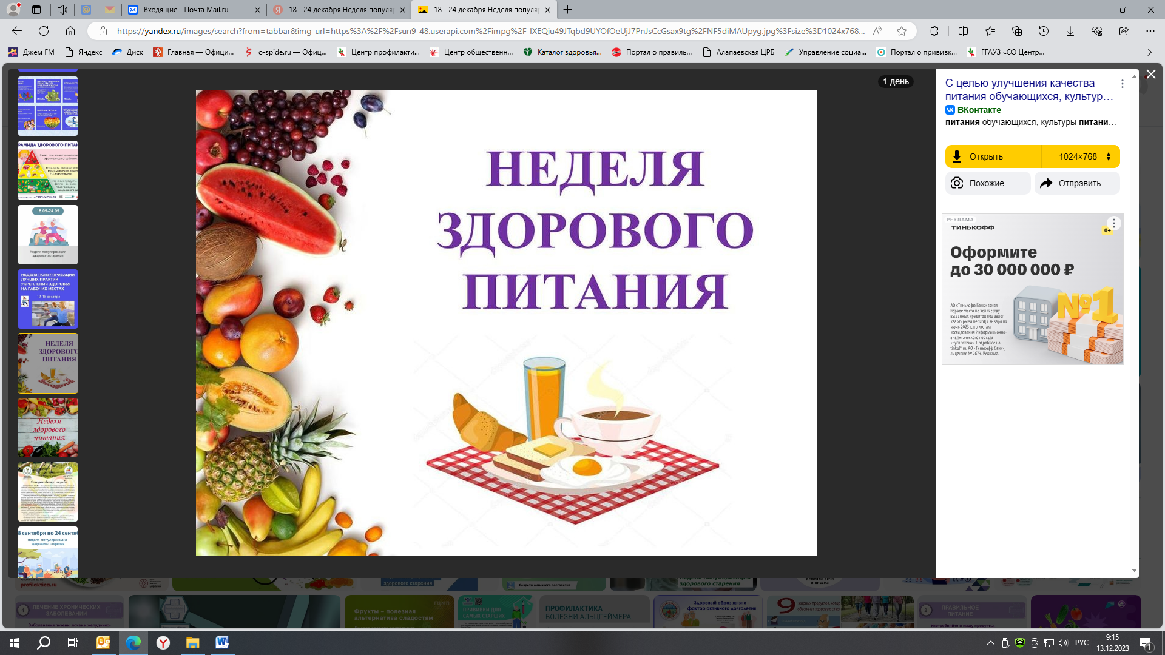

Поддержание системы здорового рационального питания помогает избежать метаболических нарушений и ассоциированных заболеваний.

Принципы здорового питания базируются на качестве продуктов питания, их количестве и времени приема (режимных моментах).

Важно акцентировать внимание не на ограничениях, хотя они тоже важны (минимизация фастфуда, снеков, переработанного мяса и сахаросодержащих напитков), а на включении в питание необходимых рацион-формирующих продуктов (рыба 2 р/нед, орехи, овощи и фрукты).

*Важная проблема* — высокое потребление соли в России, в особенности в зимнее время (до 12-13 г/день), в то время как суточная норма составляет 5 г/день.

Обучение альтернативному выбору продуктов, приготовлению полезных блюд помогает усилить мотивацию граждан и увеличить приверженность здоровому питанию.

Потребление овощей и фруктов в достаточном (и даже выше рекомендуемого) количестве приносит пользу:

— Способствует росту и развитию детей;

— Увеличивает продолжительность жизни;

— Способствует сохранению психического здоровья;

— Обеспечивает здоровье сердца;

— Снижает риск развития онкологических заболеваний, ожирения и диабета;

**Берегите себя и свое здоровье!**

